附件1
考生端：APP报名&考试操作流程示例
报名阶段
- 应用市场搜索“美育天球”，下载安装APP。

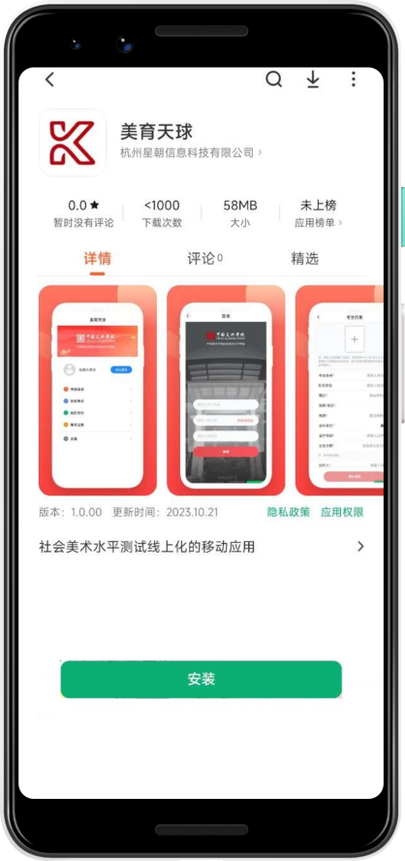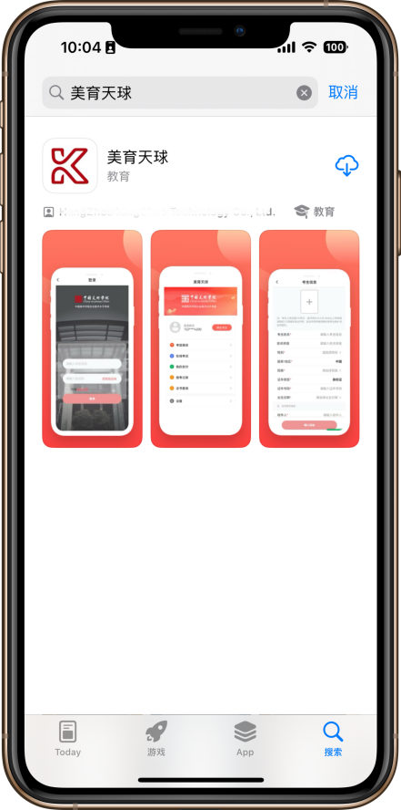

- 进入“美育天球”APP，完成登录。
- 在首页点击【点击登录】按钮进行登录。
- 在登录页面，输入正确手机号并勾选“隐私协议”，点击获取验证码，输入正确验证码后再点击【登录】。
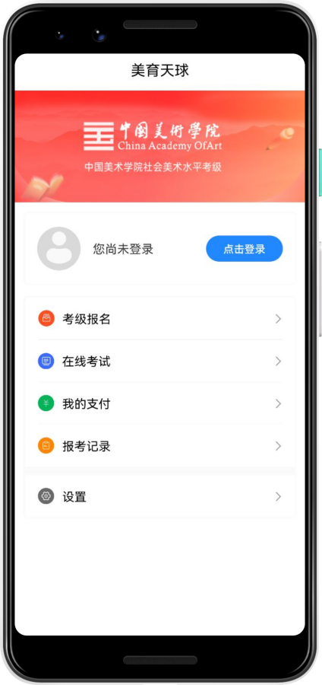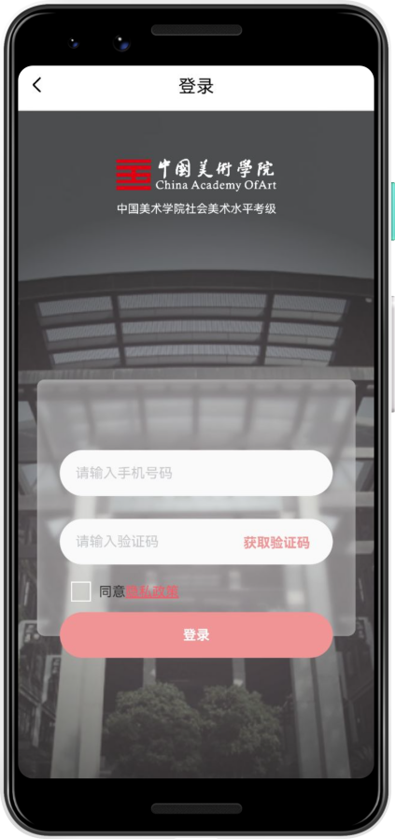

- 绑定考生
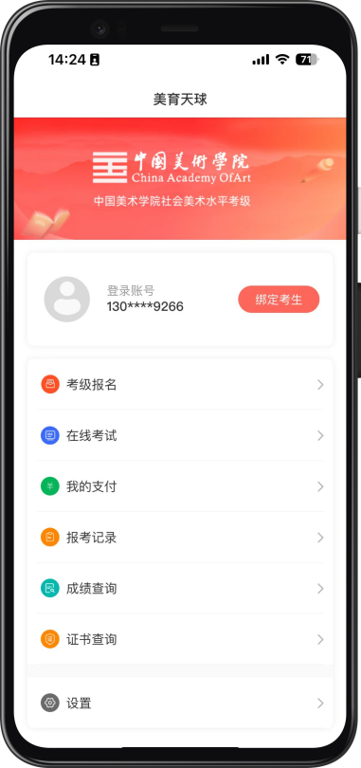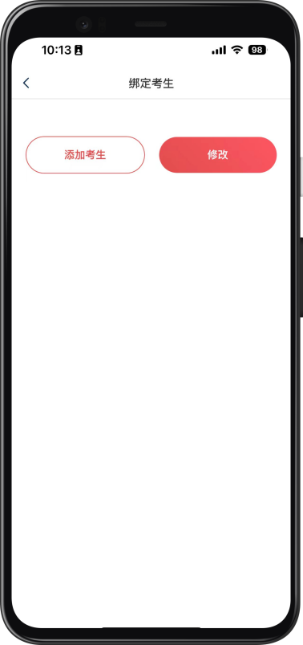
- 点击【绑定考生】进入绑定考生页面。
- 点击【添加考生】输入以下考生信息
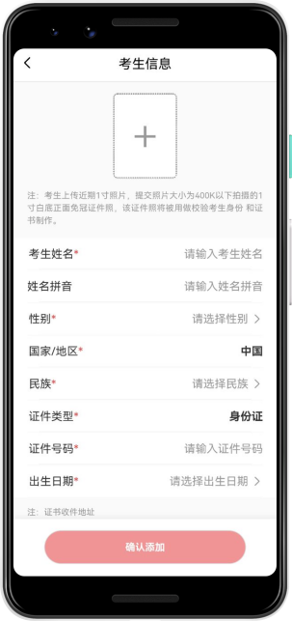
  - 考生图片：需要按要求添加考生照片
  - 考生姓名：输入考生姓名
  - 姓名拼音：输入姓名拼音
  - 性别：选择性别
  - 国家/地区：选择国家地区（默认中国）
  - 民族：选择民族（默认汉族）
  - 证件类型：默认身份证
  - 证件号码：输入正确的证件号码
  - 出生日期：默认根据证件号码自动识别出生日期，可更改
  - 收件人：出入收件人的名称
  - 手机号码：输入手机号码，默认使用登录手机号，可更改
  - 地区：选择所在地区
  - 详细地址：输入详细的收件地址
说明：考级证书、证书收件相关信息将根据输入的考生信息和收件信息相关联
3、点击【确认添加】，完成添加考生。
- 报名
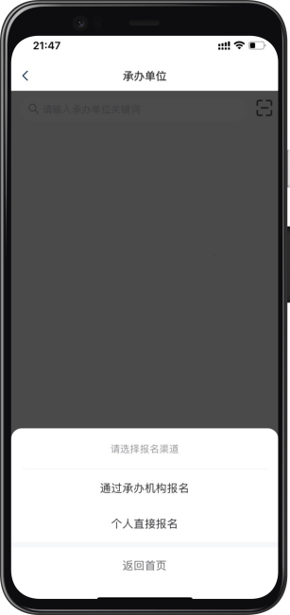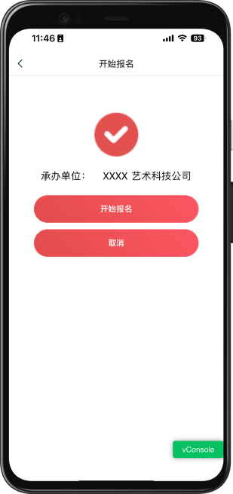
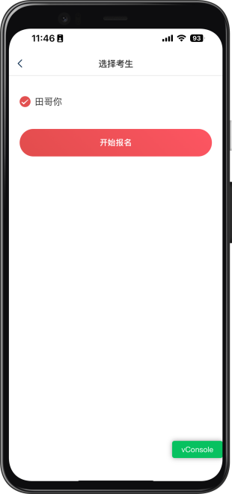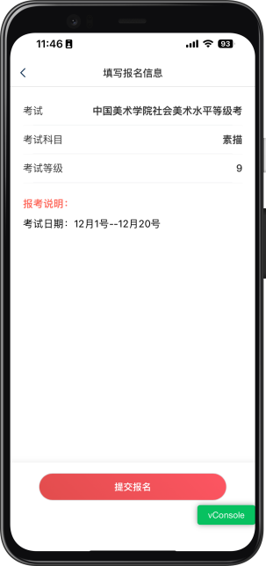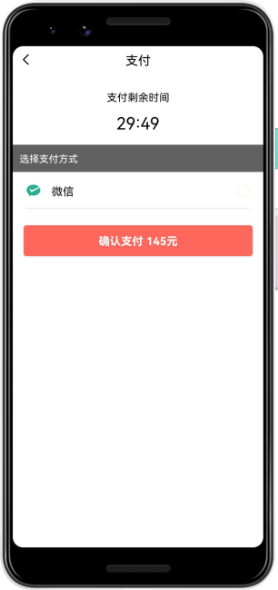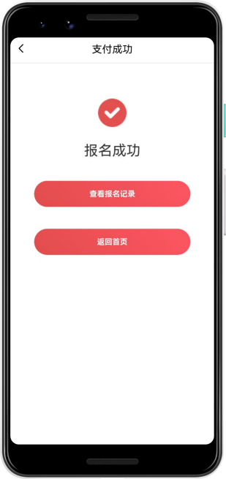

选择报名渠道→选择考生→选择考试→选择科目→选择等级→提交报名
- 选择报名渠道，如果是个人报名，选择【个人直接报名】
- 如果是通过机构报名，须先选择承办单位，可输入名字搜索或者扫描承办单位提供的二维码，选中承办单位后，点击【开始报名】。
- 选择已绑定的考生
- 考试：选择考级考试
- 考试科目：选择考试科目
- 考试等级：选择等级
- 选择完成后点击【提交报名】
- 谨慎选择报考信息后，在规定时间内完成报名考务费支付，考务费收取仅支持微信支付，请提前保障账户余额充足。
- 完成支付，完成报名。

- 报考记录
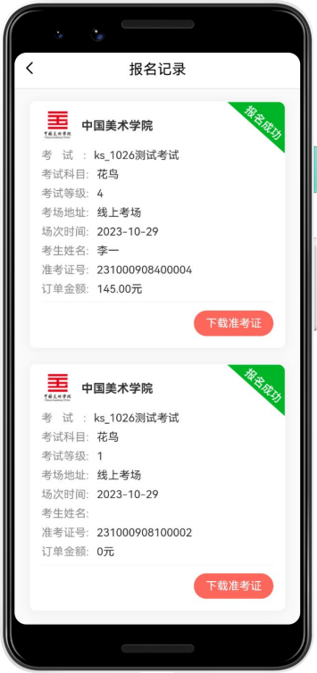
- 查看报考记录
考生可在【报名成功页】点击【查看报考记录】或在【首页】—【报考记录】查看所报考试信息。
- 下载准考证
报名成功后，考生可在准考证打印时间内，进入【首页】—【报考记录】中下载打印准考证。
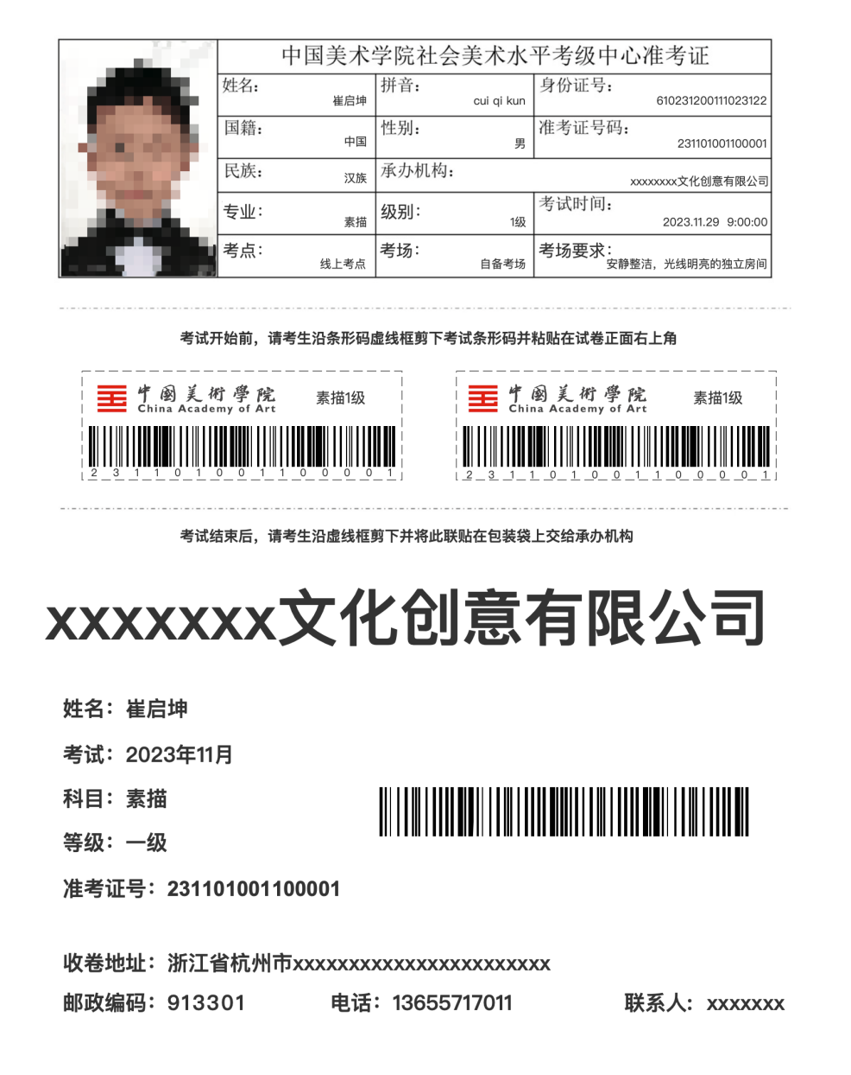
网络考试阶段

一、考前准备
1.考试前须熟悉中国美术学院社会艺术水平考级中心发布的《中国美术学院社会艺术水平考级线上考试通知（上海、山西地区）》。
2.考试前须熟悉《考生端：APP报名&考试操作流程示例》及《考生须知》。
3.考试前准备一部智能手机，用于操作网络考试。
4.手机支架、电源线、接线板、充电宝等辅助设备备用。
5.剪刀、胶棒（用于剪下准考证条形码并粘贴在试卷上，如下图所示）、包装试卷用品（用于密封试卷并邮寄，寄送地址在准考证上查看）。
注：考生须提前准备不小于4开（57.5cm*45cm）的试卷包装密封塑料袋。
6.考生须提前自备好考试过程中需要的工具。
7.考试前需退出手机中除“美育天球”以外的所有后台程序。

二、纸张、其他材料及考场要求
1.考前纸张自备，并提前按要求将准考证副联二维码粘贴在试卷右上角。

2.考试空间（考场）要求
（1）选择安静整洁、光线明亮的独立房间作为考场，房间内避免出现与考试内容相关的信息（含文字、图片、音频、视频等）。
（2）*视频拍摄及机位摆放示意图
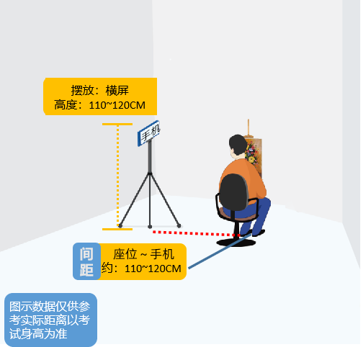

（3）考试设备及网络要求
①所有考生须提前准备好智能手机，手机须保证至少5G的剩余可用存储空间，以保证在考试过程中不会发生因为手机存储空间不足导致录制中断、录制内容丢失的情况。
②保持手机电量充足，必须准备好电源和移动电源，确保在考试过程中不会出现因为手机电量过低自动关机、录制内容丢失的情况。
③使用手机固定器（建议使用手机支架），确保拍摄画面稳定。
④选择具有较强、稳定的wifi信号网络，确保考试全程网络环境正常，避免出现断网情况影响正常考试流程。

（4）考生须提前参加模拟考试，熟悉整个考试过程。
三、网络考试操作流程
  - 网络正式考试
在【首页】—【在线考试】进入网络考试页面。
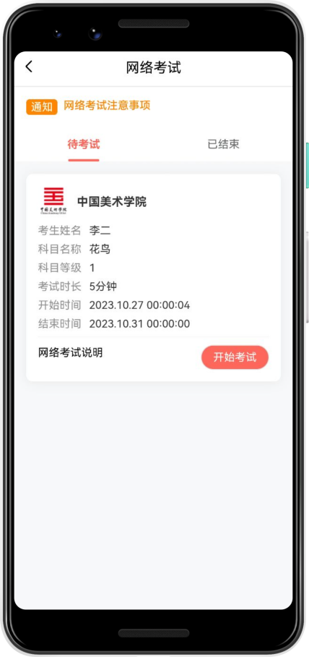
  - 进入考试
网络考试—网络考试时间范围内，考生有三次考试机会，考生可选择自己最满意的作品上传，在【考试列表】点击【开始考试】按钮进入【考试详情页面】查看考试内容。具体包含：
- 考试科目
- 考试等级
- 考试内容
- 考前准备，试题内容
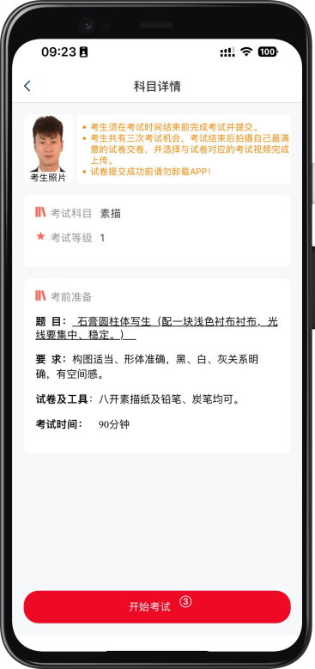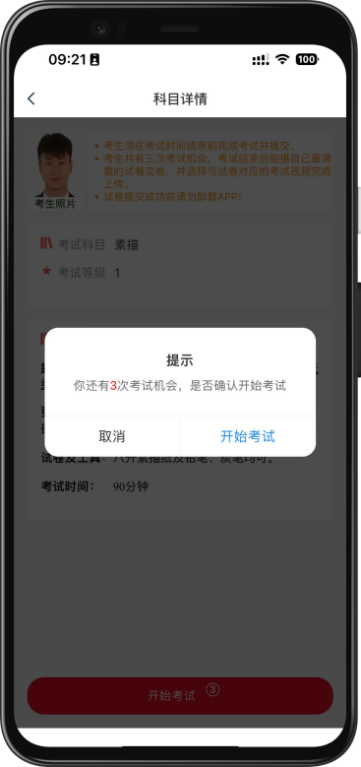
  - 开始考试
进入考试录制—点击底部【开始考试】按钮，进入网络考试录制准备页面，请考生根据语音指令完成对应操作。
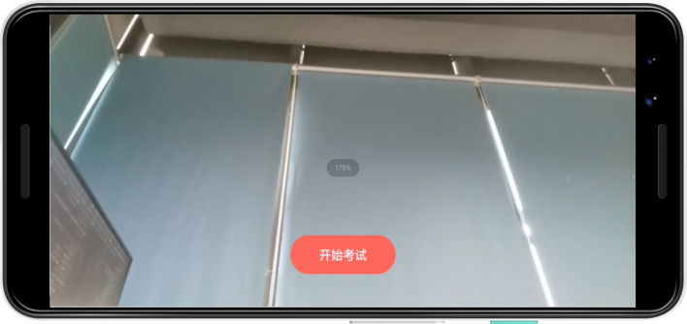
  - 进入录制
点击录制页面【开始考试】按钮，进入正式考试录制阶段。
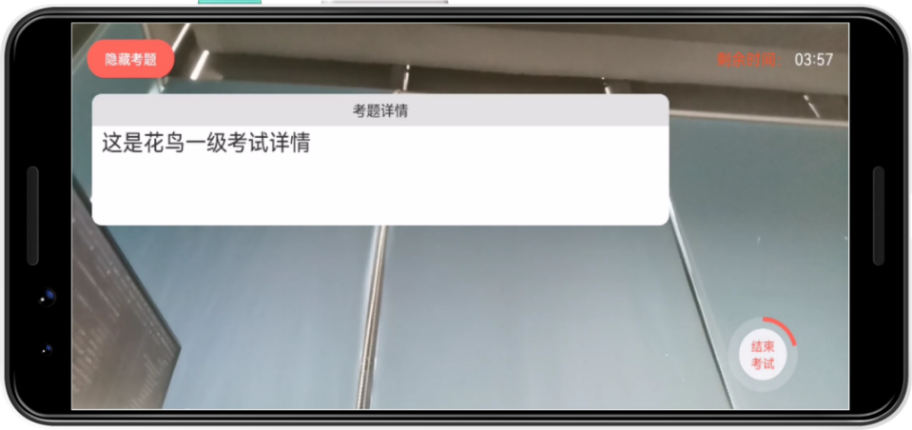
  - 完成录制
正式考试录制倒计时结束，自动退出录制—进入【考试详情页】
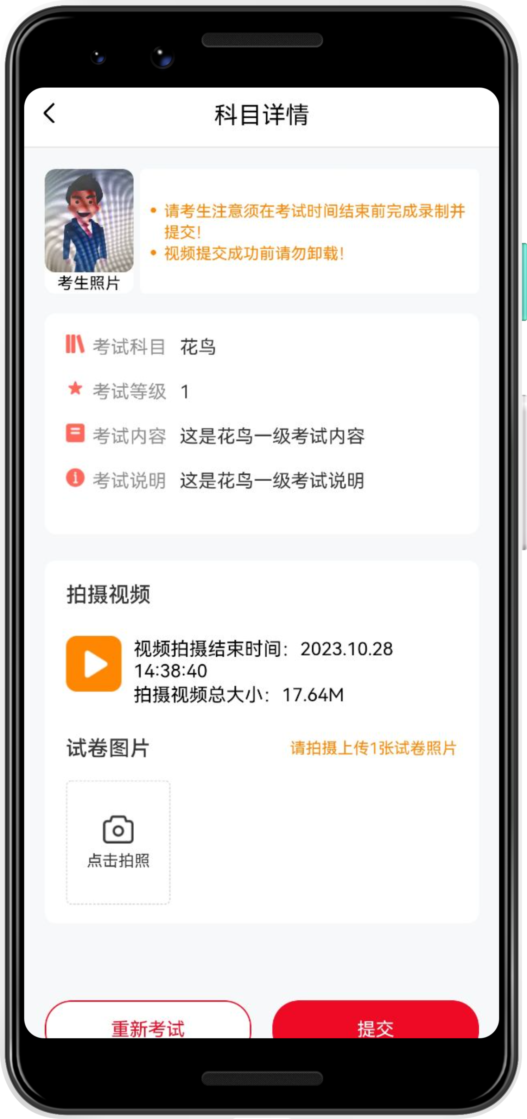
具体包含：

    - 考试科目
    - 考试等级
    - 考试内容
    - 考试说明
    - 拍摄视频（考生不可编辑）
    - 试卷图片（考生自行拍摄）
    - 个别科目等级需拍摄静物/模特照片（考生自行拍摄）

  - 重新考试
如本次考试录制中出现手机电量不足、误操作等情况断开录制，可点击【科目详情】页面下方【重新考试】按钮再次进入【网络考试录制】完成后续考试。
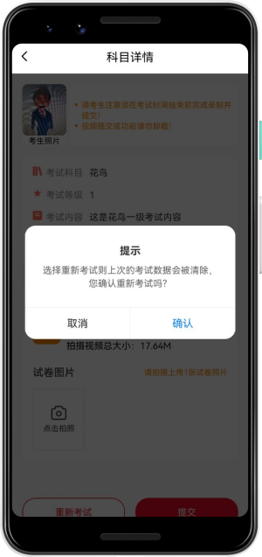
  - 提交考试视频
考试录制完成后，点击【点击拍摄】进行考试试卷拍照上传，然后选择试卷对应的考试视频，点击【提交按钮】进行考试录制视频提交。注：考试视频未提交时，请勿卸载APP
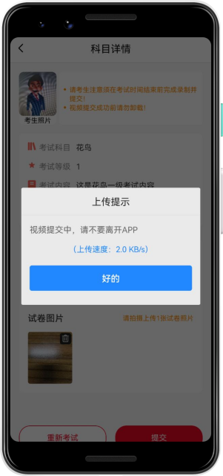
  - 完成考试
考试视频提交成功—跳转至【科目详情】页面。点击【返回首页】，跳转至【APP首页】。
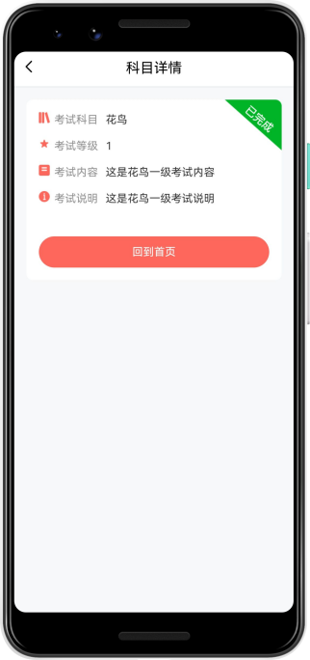
  - 查看已完成考试
【APP首页】—【在线考试】—【已结束】
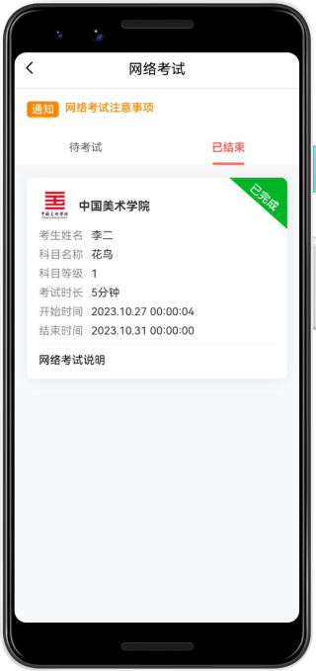

四、试卷邮寄
考试结束后，考生将包装好的试卷参照准考证上的收件信息进行邮寄，建议使用邮政EMS特快专递寄出，请考生注意以下事项：
1. 考前提前准备好包装袋。请考生于模拟考前自行准备好快递文件袋（23cm*33cm，如图1）。查看购买的文件袋是否有双面胶封口，若无双面胶封口，考生须提前在封口内测贴上双面胶。为防止试卷被雨水打湿、损坏，请一并准备好塑料文件袋（如图2）。
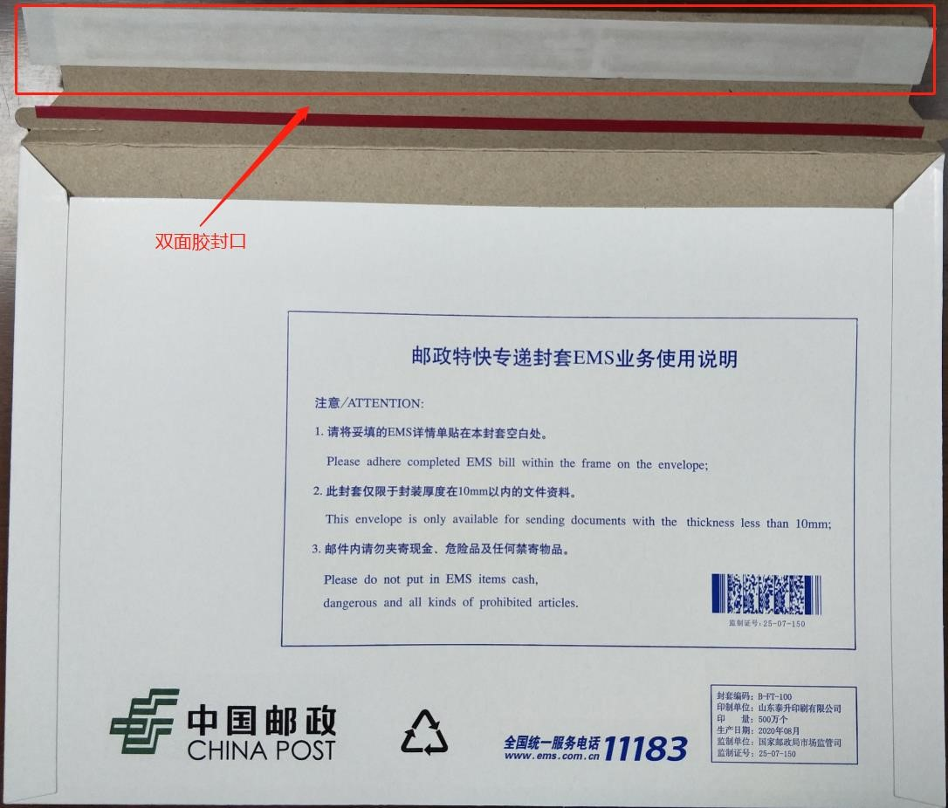 图1：EMS邮政快递文件袋（范例）
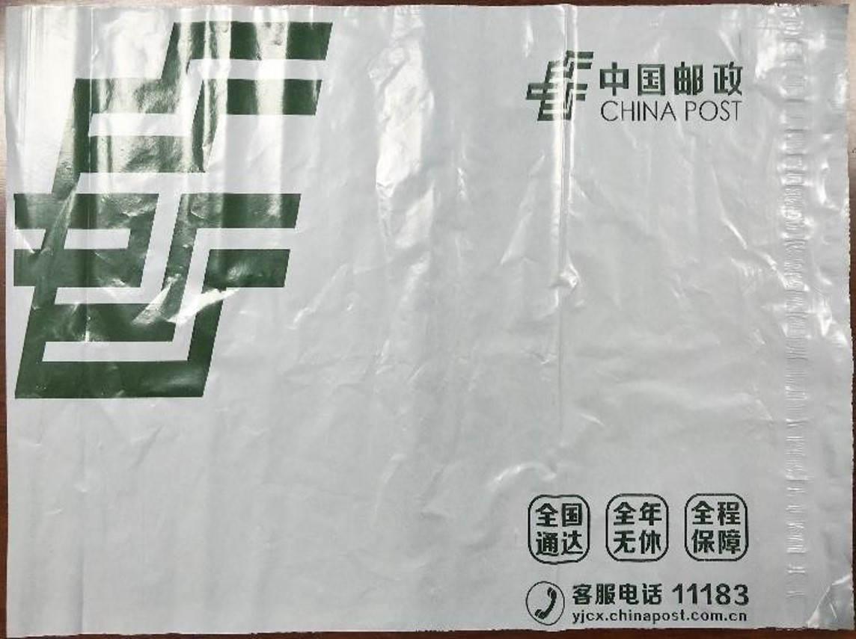
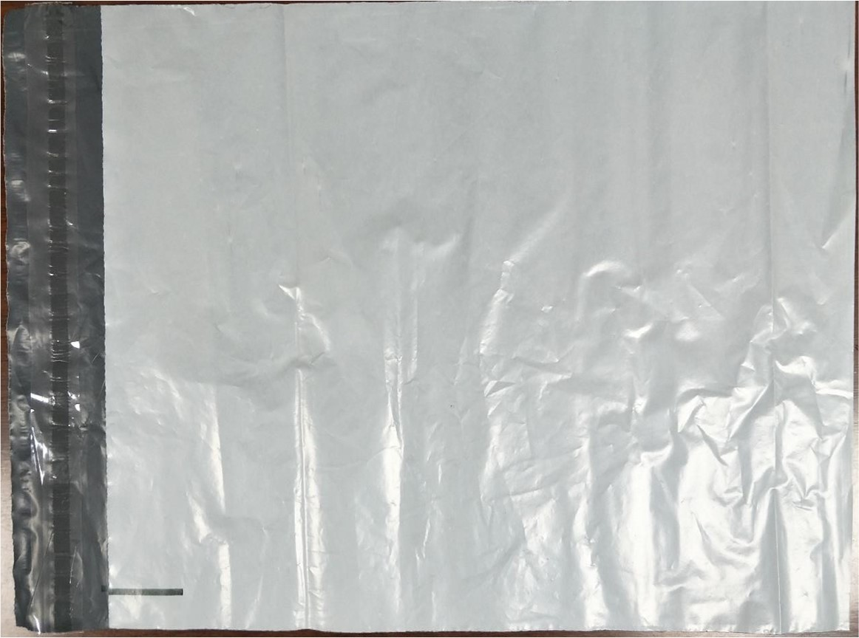
图2：EMS邮政塑料文件袋（范例）
2.补录邮寄单号
考生完成试卷邮寄后须将快递单号录入APP，进入在线考试-已结束菜单，填写邮寄单号。
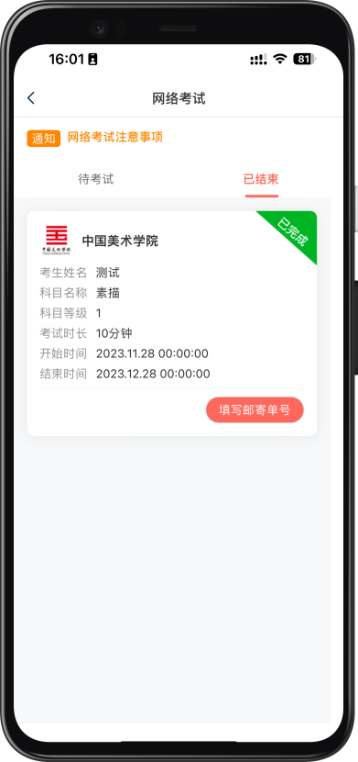
说明：报名及网络考试流程中出现的考试地点、时间、考务费金额、录制时长、考试内容等信息，仅为示例报名考试操作流程，正式考试信息详见简章说明。

